Raktár Projektterv 2015

# Összefoglaló

A program egy raktár készletezésével és logisztikájával foglalkozó munkatárs tevékenységét hivatott segíteni. E készletnyilvántartó feladata a termékek mennyiségének és értékének nyilvántartása és hogy egy önállóan kezelhető raktárrendszer legyen. A fő cél a munkatársaknak a munkafolyamatok megkönnyítése, gördülékenyebbé tétele, emellett pedig a biztonság, és az átláthatóság növelése.

# Verziók

|  |  |  |  |  |
| --- | --- | --- | --- | --- |
| Verzió | Szerző | Dátum | Státusz | Megjegyzés |
| 0.1a | Pilán Ádám | 2015-10-08 | Tervezet | GUI alapjai |
| 0.1 | Bereczki Tamás | 2015-10-09 | Tervezet | API alapjai |
| 0.1 | Nagy Gergely | 2015-10-15 | Tervezet | Adatbázis alapjai |
| 0.4 | Pilán Ádám | 2015-10-24 | Előterjesztés | A project menedzser elfogadta |
| 0.4 | Pilán Ádám | 2015-10-25 | Elfogadott | Működő prototípus, bemutatásra készen |
| 0.6 | Bereczki Tamás | 2015-10-30 | Előterjesztés | Tamás által elvállalt szolgáltatások, menedzser által elfogadva |
| 0.6 | Szatmári Koppány | 2015-10-31 | Előterjesztés | Koppány által elvállalt szolgáltatások, menedzser által elfogadva |
| 0.7 | Pilán Ádám | 2015-11-06 | Előterjesztés | További bővítések, Excel export/import, és képfeltöltő, menedzser által elfogadva |
| 0.8 | Horváth Dániel | 2015-11-06 | Előterjesztés | Adatbázis véglegesítése, menedzser által elfogadva |
| 1.0 | Pián Ádám | 2015-11-22 | Előterjesztés | A menedzser által elfogadva |
| 1.0 | Pilán Ádám | 2015-11-23 | Elfogadott | A végleges változat |

Státusz osztályozás:

Tervezet Befejezetlen dokumentum

Előterjesztés A projekt menedzser bírálatával

Elfogadott A megrendelő által elfogadva

Tartalom

1 Összefoglaló 1

2 Verziók 1

3 A projekt bemutatása 2

3.1 Rendszerspecifikáció 2

3.1.1 Funkcionális követelmények 2

3.1.2 Nem funkcionális követelmények 2

4 Költség- és erőforrás-szükségletek 2

5 Szervezeti felépítés és felelősségmegosztás 2

5.1 Projektcsapat 2

6 A munka feltételei 2

6.1 Munkakörnyezet 2

6.2 Rizikómenedzsment 2

7 Jelentések 2

7.1 Munka menedzsment 2

7.2 Csoportgyűlések 2

7.3 Minőségbiztosítás 2

7.4 Átadás, eredmények elfogadása 2

7.5 Státuszjelentés 2

8 A munka tartalma 2

8.1 Tervezett szoftverfolyamat modell és architektúra 2

8.2 Átadandók és határidők 2

9 Feladatlista 2

9.1 Projektterv 2

9.2 UML és adatbázis tervek 2

9.2.1 Use Case diagram 2

9.2.2 Class diagram 2

9.2.3 Sequence diagram 2

9.2.4 Egyed-kapcsolat diagram (adatbázishoz) 2

9.2.5 Tesztesetek, teszttervek 2

9.2.6 Bemutató elkészítése és bemutatása 2

9.3 Prototípus I. (modellfüggő) 2

9.3.1 Prototípus 2

9.3.2 Bemutató elkészítése és bemutatása 2

9.4 Végleges program. 2

9.4.1 Dokumentációk, tervek új funkciókkal 2

9.4.2 Prototípus új funkciókkal 2

9.4.3 Bemutató elkészítése és bemutatása 2

10 Részletes időbeosztás 2

11 Projekt költségvetés 2

11.1 Részletes költségvetés 2

11.2 Átvétel 2

# A projekt bemutatása

Ez a projektterv Raktár projectet mutatja be, mely 2015.09.14-től 2015.11.23-ig tart. A projekt célja egy működő raktárkezelő szoftver készítése.

## Rendszerspecifikáció

* Készletek mennyiségének nyilvántartása, beérkezettek folyamatos leltározása
* Termékadatok és kategóriák kezelése, opcionálisan képek kezelése
* Beszállítók adatainak vezetése
* Be- és kivitt cikkek naplózása
* Termékek adatainak tárolása
* Árlista alkalmazása a cikkekre
* Ügyfélfelvétel, valamint ügyfélkezelés
* Forgalmi kimutatások/statisztikák készítése
* Import és export lehetőség Excel táblázatba/ból
* Az adatbázis védelme:
  + felhasználó kezeléssel
  + rendszeres biztonsági mentés készítése

### Funkcionális követelmények

* Felhasználó kezelés, eltérő privilégiumokkal is
* Lehetőség adatok felvitelére, szerkesztésére, törlésére, importálására, és exportálására

### Nem funkcionális követelmények

A cél, hogy a legtöbb böngészőben elérhető legyen a rendszer, így a használata nincs lekorlátozva az asztali gépekre. Lényeges, hogy egyszerre több felhasználó is használhatja a rendszert, de azzal nem kell számolni, hogy ez a szám túl magas lenne. A szoftver felhasználói felületével kapcsolatban igény, hogy letisztult, átlátható, és igényes legyen. Az informatikában kevésbé jártas felhasználók is boldogulni tudjanak vele.

# Költség- és erőforrás-szükségletek

Az erőforrásigényünk kb. 18 személynap.

A rendelkezésünkre álló 60 pont.

# Szervezeti felépítés és felelősségmegosztás

A projekt megrendelője Vidács László. A raktár projektet a projektcsapat fogja végrehajtani, amelynek összetétele az alábbi.

## Projektcsapat

A projekt a következő emberekből áll:

|  |  |  |
| --- | --- | --- |
|  | Név | Email cím, IM |
| Megrendelő | Vidács László | lac@inf.u-szeged.hu |
| Projekt menedzser | Tömördi Péter | h359806@stud.u-szeged.hu |
| Adatbázisért és adatkapcsolatokért felelős | Horváth Dániel  Nagy Gergely | -  h354006@stud.u-szeged.hu |
| Felhasználói felületekért felelős | Pilán Ádám | h355690@stud.u-szeged.hu |
| A rendszer működési logikájáért felelős | Pilán Ádám | h355690@stud.u-szeged.hu |
| Dokumentációért felelős | Tömördi Péter | h359806@stud.u-szeged.hu |
| Prezentációért felelős | Tömördi Péter | h359806@stud.u-szeged.hu |
| API szintért felelős | Bereczki Tamás  Szatmári Koppány | h343469@stud.u-szeged.hu  h358253@stud.u-szeged.hu |
| Design-ért, és tesztelésért felelős | Petrucza Alexandra | h355478@stud.u-szeged.hu |

# A munka feltételei

## Munkakörnyezet

A projekt a következő munkaállomásokat fogja használni a munka során:

* A projekt fejlesztése során a csapat 7 laptopot használ, mindenki 1-et.
* A szoftverkörnyezet:
  + Szerverek:
    - Apache2
    - Tomcat 8
    - MySQL 5
  + Java verzió: Oracle Java 8
  + Használt fejlesztői eszközök, keretrendszerek:
    - phpmyadmin
    - Eclipse Mars
    - Vaadin 7.5
    - Hibernate 5
  + A fejlesztéshez használt operációs rendszer: Ubuntu Linux

## Rizikómenedzsment

A rizikótényező azt határozza meg, hogy project sikeres kivitelezésének mekkora a valószínűsége. Előzetes becslés alapján a rizikótényező kicsi, elegendő megbízható hardverrel, és munkaerővel rendelkezünk.

# Jelentések

## Munka menedzsment

A munkát Tömördi Péter menedzseli. Feladatai közé tartozik a fejlesztés felügyelete, ütemezése, illetve a felmerülő dokumentációk és diagramok elkészítése.

## Csoportgyűlések

A csoport minden héten egy gyűlést tart, emellett folyamatos a kapcsolattartás Skype-on a gördülékeny fejlesztés érdekében. Eddigi csoportgyűléseink:

* *2015 szeptember 14:*

Jelenlévők:

* + Bereczki Tamás
  + Horváth Dániel
  + Szatmári Koppány
  + Nagy Gergely
  + Petrucza Alexandra
  + Pilán Ádám
  + Tömördi Péter

Alakuló csapatmegbeszélés, ismerkedés. Feladatot választottunk, és megegyeztünk a feladatkörökről.

Vállalások a hétre:

* + Alexa elkészít egy design tervet a GUI-ról.
* *2015 szeptember 21:*

Jelenlévők:

* + Bereczki Tamás
  + Horváth Dániel
  + Szatmári Koppány
  + Nagy Gergely
  + Petrucza Alexandra
  + Pilán Ádám
  + Tömördi Péter

Második csapatmegbeszélés. Egyeztettünk a program funkcióiról, illetve a megvalósítás részleteiről (munkakörnyezet, alkalmazott programnyelv, stb.)

Vállalások a hétre:

* + Gergő és Dani átnéznek mindent, ami az adatbázis tervezéséhez, és elkészítéséhez szükséges
  + Tamás és Koppány is összegyűjti azokat a háttérismereteket, ami az API-hoz kell
  + Ádám összeállítja a munkakörnyezetet, amiben a project fejlesztése meg fog történni, ez kerül majd beállításra a csapattagoknál is
  + Péter elkészíti a trac nyitóoldalának leírását, és az eddigi dokumentációkat
* *2015 szeptember 28:*

Jelenlévők:

* + Bereczki Tamás
  + Horváth Dániel
  + Szatmári Koppány
  + Petrucza Alexandra
  + Pilán Ádám
  + Tömördi Péter

Harmadik csapatmegbeszélés. Döntöttünk a program grafikus megjelenéséről.

Múlt heti munkák:

* Alexa és Ádám szeptember 22.-én konzultáltak a GUI-ról;
* Gergő elkészített egy e-k diagrammot az adatbázishoz ez lesz a mérvadó a további fejlesztéseknél;
* Tamás elkészítette az első API függvényt, ez már tesztelési célokra is alkalmas;
* Ádám elkészült a munkakörnyezettel, összeállított egy működő GUI-t menükkel, emellett ticket-eket vitt fel a track-be;
* Péter elkészült a dokumentálással, és a track nyitóoldalának első változatával.

Vállalások a hétre:

* Dani elkészíti a bean-eket az adatbázishoz az eddigi tervek alapján;
* Tamás tovább bővíti a login service-t az API rétegben;
* Ádám elkészíti a képfeltöltőt, aminek a segítségével a rendszer felhasználói profilképet tölthetnek fel;
* *2015 október 5:*

Jelenlévők:

* + Bereczki Tamás
  + Horváth Dániel
  + Nagy Gergely
  + Szatmári Koppány
  + Petrucza Alexandra
  + Pilán Ádám
  + Tömördi Péter

Negyedik csapatmegbeszélés.

Múlt heti munkák:

* + Dani elkészült a bean-ekkel
  + Tamás elkészült a login service újabb változatával, ebben már MD5 hash-elés is van a megadott jelszóra
  + Ádám elkészült a képfeltöltővel

Vállalások a hétre:

* + Gergő elkészíti a szükséges annotation-öket, és beállítja a persistence-t, hogy az adatbázis együtt működhessen az API-val
  + Tamás tovább fogja bővíteni az API réteget
  + Ádám tovább bővíti a GUI-t, ikonokkal elátott gombokat ad hozzá
  + Péter elkészíti a II. mérföldkőhöz szükséges diagrammokat, dokumentumokat, és pptx-et
* *2015 október 12:*

Jelenlévők:

* + Bereczki Tamás
  + Horváth Dániel
  + Nagy Gergely
  + Szatmári Koppány
  + Petrucza Alexandra
  + Pilán Ádám
  + Tömördi Péter

Ötödik csapatmegbeszélés.

Múlt heti munkák:

* + Gergő elkészült az annotation-ökkel, és a persistence is rendben
  + Tamás tovább bővítette az API-t, és megegyezett Koppánnyal, hogy ő mely részeit fogja az API-nak elkészíteni
  + Ádám elkészült a GUI bővítéssel, és elhelyezte svn-en az eddigi kódokat
  + Péter elkészült mindennel, ami a II. mérföldkőhöz kell, és ezeket elhelyezte svn-en

Vállalások a hétre:

* + Alexa elkészít egy logótervet
  + Tamás és Koppány folytatják az API fejlesztését
  + Gergő és Dani aktualizálják az svn-t
  + Ádám elkészíti az Excel import/export funkciókat

## Minőségbiztosítás

Az elkészült terveket a terveken nem dolgozó csapattársak közül átnézik, hogy megfelel-e a specifikációnak és az egyes diagramtípusok összhangban vannak-e egymással. A meglévő rendszerünk helyes működését a prototípusok bemutatása előtt a tesztelési dokumentumban leírtak végrehajtása alapján ellenőrizzük és összevetjük a specifikációval, hogy az elvárt eredményt kapjuk-e. További tesztelési lehetőségek: unit tesztek írása az egyes modulokhoz vagy a kód közös átnézése (code review) egy, a vizsgált modul programozásában nem résztvevő csapattaggal. Szoftverünk minőségét a végső leadás előtt javítani kell a rendszerünkre lefuttatott kódelemzés során kapott metrikaértékek és szabálysértések figyelembevételével.

Az alábbi lehetőségek vannak a szoftver megfelelő minőségének biztosítására:

* Specifikáció és tervek átnézése (kötelező)
* Teszttervek végrehajtása (kötelező)
* Unit tesztek írása (választható)
* Kód átnézése (választható)

## Átadás, eredmények elfogadása

A projekt eredményeit Vidács László fogja elfogadni. A projektterven változásokat csak Vidács László írásos kérés esetén Vidács László engedélyével lehet tenni. A projekt eredményesnek bizonyul, ha specifikáció helyes és határidőn belül készül el. Az esetleges késések pontlevonást eredményeznek.

Az elfogadás feltételeire és beadás formájára vonatkozó részletes leírás Hegedűs Péter fő gyakorlatvezető honlapján olvasható.

## Státuszjelentés

Minden leadásnál a projektmenedzser jelentést tesz a projekt haladásáról, és ha szükséges változásokat indítványoz a projektterven. Ezen kívül a megrendelő felszólítására a menedzser 3 munkanapon belül köteles leadni a jelentést. A gyakorlatvezetővel folytatott csapatmegbeszéléseken a megadott sablon alapján emlékeztetőt készít a csapat, amit a következő megbeszélésen áttekintenek és felmérik az eredményeket és teendőket. Továbbá gazdálkodnak az erőforrásokkal és szükség esetén a megrendelővel egyeztetnek a projektterv módosításáról.

# A munka tartalma

## Tervezett szoftverfolyamat modell és architektúra

A csapat az agilis folyamatmodellt fogja alkalmazni. Ez lehetővé teszi számunkra a rugalmasságot, így élhetünk a lehetőséggel, hogy ha a fejlesztés során kiderül, hogy finomítani kell a terven, akkor ezt megtehetjük.

Az architektúránk a következő szoftverekből áll: vaadin, hibernate, tomcat, apache, mysql. A fejlesztés java nyelven történik, a következő rétegeink vannak: View réteg, adatelérési réteg, adattárolási réteg.

## Átadandók és határidők

A főbb átadandók és határidők a projekt időtartama alatt a következők:

|  |  |  |
| --- | --- | --- |
| Szállítandó | Neve | Határideje |
| D1 | Projektterv és útmutató | 2015-09-28 |
| D2 | UML és adatbázis tervek és bemutató | 2015-10-12 |
| P1+D3 | Prototípus | 2015-10-26 |
| P2+D4 | Végleges működő program | 2015-11-23 |

# Feladatlista

A Raktár projekt 2015. szeptember 14-én indult. A következőkben a tervezett feladatok részletes összefoglalása található:

## Projektterv

Ennek a feladatnak az a célja, hogy a tényleges fejlesztés megkezdése előtt egy kész terv álljon rendelkezésre.

* Felelős: Tömördi Péter

*Tartam:* 1 hét

*Erőforrásigény:* 1 személy-hét

## UML és adatbázis tervek

Ennek a feladatnak az a célja, hogy vizuálisan bemutassuk a rendszer részletesebb terveit.

Részfeladatai a következők:

### Use Case diagram

* Felelős: Tömördi Péter

*Tartam:* 0,5 hét

*Erőforrásigény:* 0,5 személy-hét

### Class diagram

* Felelős: Tömördi Péter

*Tartam:* 1 hét

*Erőforrásigény:* 1 személy-hét

### Sequence diagram

* Felelős: Tömördi Péter

*Tartam:* 0,5 hét

*Erőforrásigény:* 1 személy-hét

### Egyed-kapcsolat diagram (adatbázishoz)

* Felelős: Nagy Gergely

*Tartam:* 0,5 hét

*Erőforrásigény:* 0,5 személy-hét

### Tesztesetek, teszttervek

* Felelős: Petrucza Alexandra

*Tartam:* 1 hét

*Erőforrásigény:* 1 személy-hét

### Bemutató elkészítése és bemutatása

* Felelős: Tömördi Péter

*Tartam:* 1 hét

*Erőforrásigény:* 1 személy-hét

## Prototípus I. (modellfüggő)

Ennek a feladatnak az a célja, hogy egy tesztelhető, kipróbálható szoftver készüljön. Így az esetleges hibák és funkcionális hiányosságok felszínre kerülhetnek, és javíthatók lesznek.

Részfeladatai a következők:

### Prototípus

* Felelős: Pilán Ádám

*Tartam:* 2 hét

*Erőforrásigény:* 2 személy-hét

### Bemutató elkészítése és bemutatása

* Felelős: Tömördi Péter

*Tartam:* 0,5 hét

*Erőforrásigény:* 0,5 személy-hét

## Végleges program.

Ennek a feladatnak az a célja, hogy az elkészült 1.0 verziójú programmal előálljuk.

Részfeladatai a következők:

### Dokumentációk, tervek új funkciókkal

* Felelős: Tömördi Péter

*Tartam:* 1 hét

*Erőforrásigény:* 1 személy-hét

### Prototípus új funkciókkal

* Felelős: Pilán Ádám

*Tartam:* 2 hét

*Erőforrásigény:* 2 személy-hét

### Bemutató elkészítése és bemutatása

* Felelős: Tömördi Péter

*Tartam:* 0,5 hét

*Erőforrásigény:* 0,5 személy-hét

# Részletes időbeosztás

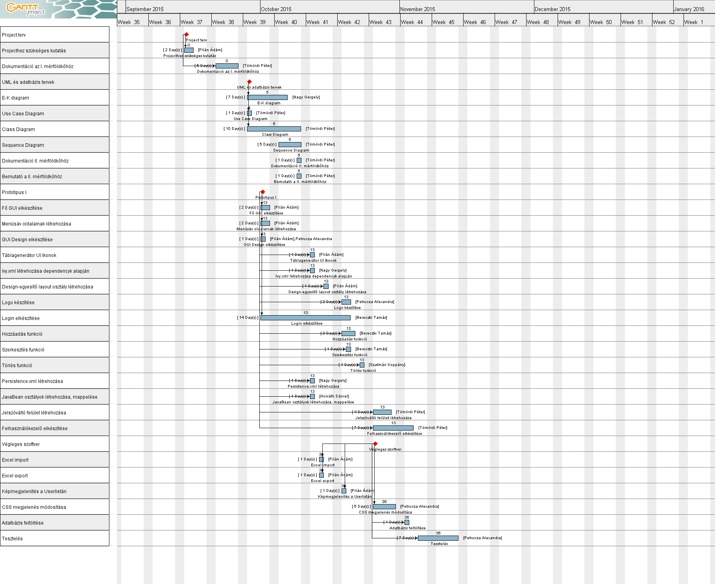

# Projekt költségvetés

## Részletes költségvetés

*(Az egyes leadások alkalmával teljesíthető pontszámot kell beírni minden emberre külön-külön.)*

|  |  |  |  |  |  |
| --- | --- | --- | --- | --- | --- |
| Név | 1. leadás  Projektterv | 2. leadás  UML és adatbázistervek | 3. leadás  Prototípus | 4. leadás  Végleges, működő program | Össz. |
| Maximálisan kapható pontszám százalékban | 5% | 25% | 35% | 35% |  |
| Bereczki Tamás | 0 | 0 | 32 | 28 | 60 |
| Horváth Dániel | 0 | 0 | 25 | 22 | 60 |
| Szatmári Koppány | 0 | 0 | 15 | 15 | 60 |
| Nagy Gergely | 0 | 15 | 25 | 20 | 60 |
| Petrucza Alexandra | 0 | 0 | 10 | 25 | 60 |
| Pilán Ádám | 0 | 0 | 35 | 25 | 60 |
| Tömördi Péter | 6 | 30 | 5 | 12 | 60 |

## Átvétel

A projektet a megrendelő a következő eredménnyel vette át:

|  |  |  |  |  |  |
| --- | --- | --- | --- | --- | --- |
| Név | 1. leadás | 2. leadás | 3. leadás | 4. leadás | Össz. |
|  | Projektterv | UML és adatbázis | Prototípus I. | Végleges program |  |
|  |  |  |  |  | 60 |
|  |  |  |  |  | 60 |
|  |  |  |  |  | 60 |
|  |  |  |  |  | 60 |
|  |  |  |  |  | 60 |

Szeged, 2015. október 21.

____________________________ ____________________________

_______Tömördi Péter_________ __________Vidács László_______

Az átadó részéről Az átvevő részéről